ด้านล่างนี้คือสำเนาโซเชียลมีเดียที่แนะนำ (แนบตัวเลือกรูปภาพ) เพื่อช่วยคุณส่งเสริมหัวข้อสุขภาพและความเป็นอยู่ที่ดีของเดือนนี้ - อาหารและสุขภาพจิต - ในหมู่สมาชิกของคุณ โปรดแชร์บนแพลตฟอร์มการสื่อสารภายในและบน LinkedIn ตามความเหมาะสม

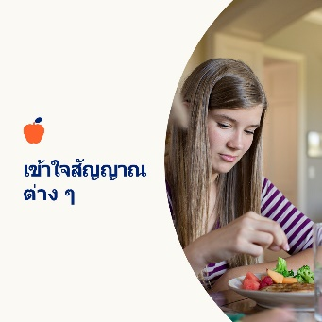  

* การมีความสัมพันธ์ที่ดีกับอาหารจะช่วยเติมพลังงานให้กับสุขภาพกาย อารมณ์ และจิตใจของคุณ ลองตอบคำถามสักสองสามข้อเพื่อประเมินความสัมพันธ์ของคุณกับอาหาร เรียนรู้วิธีการปรับปรุงความสัมพันธ์นั้นด้วยตัวเอง [optumwellbeing.com/newthismonth/th-TH](https://optumwellbeing.com/newthismonth/th-TH) #employeehealth #wellbeing
* คุณกังวลว่าตัวเองหรือคนที่คุณห่วงใยกำลังประสบกับโรคการกินผิดปกติหรือไม่ ใช้เครื่องมือคัดกรองแบบโต้ตอบนี้ในการทำความเข้าใจสัญญาณและอาการต่างๆ ให้มากขึ้น [optumwellbeing.com/newthismonth/th-TH](https://optumwellbeing.com/newthismonth/th-TH) #employeehealth #wellbeing
* การดูแลจิตใจของคุณนั้นมีความสำคัญเท่าๆ กับการดูแลร่างกาย เรียนรู้วิธีต่างๆ ในการปกป้องสุขภาวะทางจิตใจและอารมณ์ของคุณ รวมถึงทำให้ดีขึ้นในช่วงเวลาที่ยากลำบาก [optumwellbeing.com/newthismonth/th-TH](https://optumwellbeing.com/newthismonth/th-TH) #employeehealth #wellbeing

**วิธีการโพสต์บน LinkedIn**

* เปิดบัญชี LinkedIn
* เลือกข้อความที่คุณต้องการ (รวมถึงลิงก์) จากด้านบน ทำสำเนา + วาง
* เลือกรูปภาพที่ต้องการและเพิ่มลงในโพสต์ของคุณ (บันทึกภาพไปยังไดรฟ์ของคุณ เลือก “เพิ่มรูปภาพ” ก่อนขั้นตอนที่ 4)
* คลิก “โพสต์”